

Муниципальное образование Кондинский район
(Ханты-Мансийский автономный округ - Югра)

ГЛАВА КОНДИНСКОГО РАЙОНА

ПОСТАНОВЛЕНИЕ

от 25 июля 2008 года № 920
пгт.Междуреченский

О проведении публичных слушаний
по предоставлению разрешения
на условно разрешенный вид
использования земельного участка

Рассмотрев обращение Григорян Вардана Амаяковича об организации проведения публичных слушаний, в соответствии с Градостроительным кодексом Российской Федерации, Федеральным законом от 29.12.2004
№ 191-ФЗ «О введении в действие Градостроительного кодекса»,
на основании Положения о порядке организации и проведения публичных слушаний в муниципальном образовании Кондинский район, утвержденного решением Думы Кондинского района от 17.11.2005 № 15 «О порядке организации и проведения публичных слушаний в муниципальном образовании Кондинский район»:
1. Назначить проведение публичных слушаний по предоставлению разрешения на условно разрешенный вид использования земельного участка под строительство фермы для фермерско-крестьянским хозяйством «Амик», расположенного на землях поселений по адресу: Нефтепроводная ул., 2, с.Болчары согласно схемы размещения объекта (приложение 1).
2. Место проведения – дворец культуры «Чары», Ленина ул., 49, с. Болчары. Время начала публичных слушаний - 17.00 по местному времени. Дата проведения 14.08.2008.
3. Создать организационный комитет, уполномоченный на проведение публичных слушаний по предоставлению разрешений на условно разрешенный вид использования земельных участков (приложение 2).
4. Директору муниципального унитарного предприятия «Информационно-издательский центр «Евра» С.И.Непомнящих опубликовать постановление в газете «Кондинский вестник» 08.08.2008.
5. Срок проведения публичных слушаний принять в течение одного месяца со дня опубликования постановления.
6. Председателю комитета по информационным ресурсам администрации Кондинского района Т.Л.Самара оказать техническое сопровождение
в проведении публичных слушаний.
7. Ответственным за проведение публичных слушаний назначить начальника управления архитектуры и градостроительства администрации Кондинского района Л.В.Фильченко.
8. Контроль за выполнением постановления оставляю за собой.

Исполняющий обязанности
главы района О.И.Туганова

чт\С\Рабочий стол\Постановления 2008

Приложение 1
к постановлению главы района
от 25.07.2008 № 920

СХЕМА РАЗМЕЩЕНИЯ ОБЪЕКТА

Фрагмент 1, земельный участок под строительство фермы,
для ведение крестьянского (фермерского) хозяйства, расположенный на землях поселений с.Болчары, Нефтепроводная ул., 2

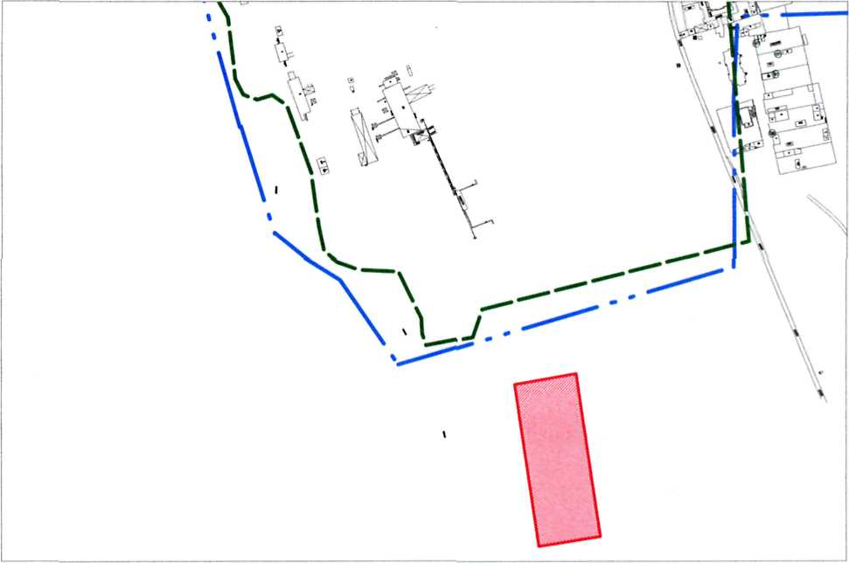
Условные обозначения:
Граница земельного участка под ведение крестьянского (фермерского) хозяйства
— • ■ Существующая граница населенного пункта
— — - Граница коммунально-складской зоны

Выполнено: Управлением архитектуры и градостроительства администрации Кондииского района июль 2008

Приложение 2
к постановлению главы района
от 25.07.2008 № 920

Состав
организационного комитета, уполномоченного на проведение публичных слушаний по предоставлению разрешения на условно разрешенный вид использования земельного участка

О.И. Туганова | - первый заместитель главы администрации района, председатель организационного комитета
Л.В. Фильченко | - начальник управления архитектуры  и градостроительства администрации Кондинского района, заместитель председателя организационного комитета
С.А. Боенко | - главный специалист управления архитектуры  и градостроительства администрации Кондинского района, секретарь организационного комитета
Члены организационного комитета:

Д.И. Гавриленко | - глава сельского поселения Болчары (по согласованию)
А.С. Дмитриев | - директор муниципального учреждения Управление капитального строительства Кондинского района
А.В. Шнейдер | - начальник управления по землеустройству и недропользованию администрации Кондинского района

